4 porady jak zrobić piękne zdjęcia z wakacji smartfonem
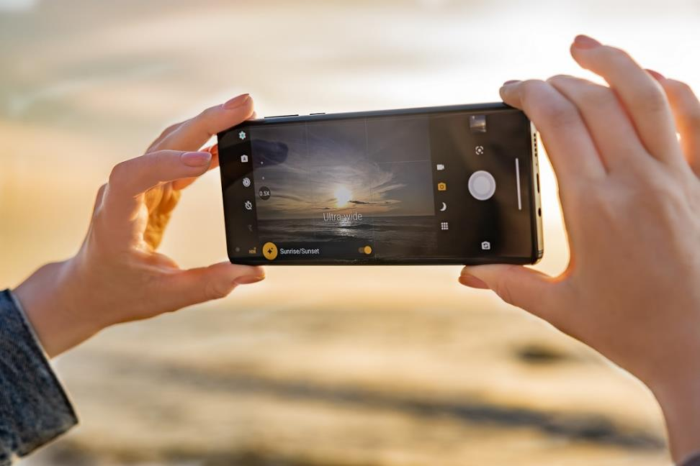
Jaka jest różnica między lustrzanką a smartfonem? Z lustrzanki nie można dzwonić. ;) Współczesne smartfony wyposażone są w tak dobre zestawy aparatów i oprogramowanie, że z powodzeniem każdy i każda z nas może zrobić bardzo dobrej jakości zdjęcie. Jednak sprzęt to nie wszystko – są pewne niezmienne zasady, które sprawią, że fotografia stanie się wyjątkowo pięknym zapisem naszych wakacyjnych przeżyć.

Pierwsza porada – podziel na trzy – kompozycja
To jedna z najbardziej podstawowych technik kompozycji zdjęć, którą stosuje każdy fotograf. Nieważne czy jest profesjonalistą czy amatorem zasada trójpodziału kadru w tej lub innej formie będzie Ci towarzyszyć całe życie. Polega na tym, że fotografując obiekty, szukamy takiego układu w przestrzeni, by 1/3 kadru była wypełniona jednym elementem, a pozostałe 2/3 drugim. Gdy na wakacjach fotografujesz więc morze lub ocean, dolną 1/3 kadru wypełnij np. wodą, a górne 2/3 niebem.
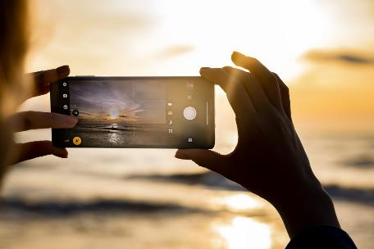
Możesz podejść do tej zasady też trochę inaczej i podzielić fotografię na trzy plany – pierwszy, środkowy i tło. Tworzysz w ten sposób kompozycyjne płaszczyzny, które swoją symetrią sprawiają, że lubiące regularne wzory ludzkie oko dużo chętniej ogląda taki obraz. Za pierwszym razem może być Ci trudno samodzielnie odpowiednio ułożyć kadr, dlatego zarówno w profesjonalnych aparatach, jak i w aparatach takich smartfonów jak motorola edge jest możliwość włączenia linii podziału, które ułatwią Ci stworzenie idealnej kompozycji. Gdy już nabierzesz wprawy – eksperymentuj. Linie podziału nie muszą przecież przebiegać tylko w pionie lub poziomie.

Kolejnym sposobem na ciekawą kompozycję jest wykorzystanie linii prowadzących do konkretnego punktu na fotografii lub poza nią. Czyli na przykład, gdy umieścisz obiekt w centrum kadru, postaraj się, by uchwycić w otoczeniu naturalne linie prowadzące wzrok do tego obiektu. Tak jak to jest np. niżej na tym zdjęciu zachodu słońca nad klifem w Orłowie. Słońce umieszczone jest w centrum kadru, a do niego prowadzą odbite w morzu promienie przedłużone wydeptaną w lesie ścieżką. Tego typu linie prowadzą wzrok tam, gdzie fotograf chce, byśmy patrzyli.

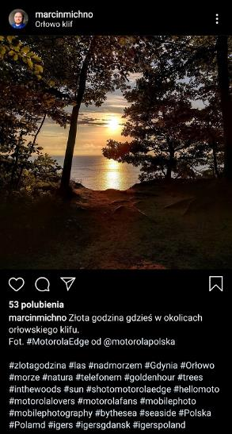
Źródło zdjęcia: https://www.instagram.com/p/CC02u0sJwWS

Druga porada – światło jest wszystkim
Nawet jeśli osiągniesz mistrzostwo kompozycyjne, nieodpowiednie światło może zniszczyć Twoje fotograficzne wysiłki (chyba że wiesz, jak przekuć je z przeszkody w atutu, ale o tym zaraz). Są dwie takie pory dnia, w których populacja fotografów zdecydowanie zwiększa się. To wschody i zachody, czyli momenty, gdy słońce jest nisko, jego promienie muszą przebijać się przez grubą warstwę atmosfery, która filtruje światło niebieskie. Dzięki temu świat oblany jest pięknymi złoto-czerwonymi barwami. Takie odfiltrowane światło jest także zdecydowanie bardziej miękkie niż np. w południe, co sprawia, że cienie stają się delikatniejsze, a cera wypada korzystniej. Wtedy też kolory budynków i przyrody są dużo bardziej nasycone, a więc najczęściej bardziej atrakcyjne dla oka.

Fotografując, unikaj więc ostrego światła, czyli pór, gdy słońce jest wysoko. A jeśli robisz o tej porze portrety wakacyjnych przyjaciół lub selfie, skorzystaj z cienia. Dzięki temu unikniesz ostrych kontrastów na twarzy i tzw. oczu pandy (niektórzy mówią też o oczach Frankensteina ;) ) – czyli zacienionych oczodołów, które zdecydowanie odbierają uroku fotografowanym twarzom. Staraj się, by oświetlenie twarzy było równe i możliwie miękkie. Nie bez powodu pochmurne dni są najlepsze do robienia portretów w plenerze – rozproszone światło sprawia, że twarz wygląda piękniej.

Popularnym mitem jest, że nie wolno robić zdjęć pod światło. To nieprawda. Oczywiście, gdy zrobisz zdjęcie znajomym pod światło ich sylwetki będą najczęściej ciemne. Ale może właśnie taki efekt chcesz osiągnąć. Jeśli natomiast chcesz, by każdego było dobrze widać, wystarczy użyć lampy błyskowej. Dodatkowo, gdy robisz zdjęcia ze światłem, spójrz na twarze znajomych – zmrużone oczy, ściągnięte brwi albo łzy w oczach usiłujących zrobić dobrą minę do zdjęcia. Piękne to nie będzie, ale może przynajmniej wyjdzie zabawnie ;)

A jak wykorzystać ostre światło? Do wydobycia kontrastów i kształtów cieni. Przerób fotografię na czarno-białą i zobacz jak zdjęcie, które miało być już spisane na straty nabiera nowego wymiaru.

Trzecia porada – obiekt
Równie ważne jak sposób fotografowania jest obiekt zdjęcia. To może być zarówno piękny widok, wyjątkowa architektura, jak i postać. Staraj się w każdym z nich znaleźć coś wyjątkowego, szukaj detalu, wzorów czy emocji. Ten ostatni element szczególnie mocno przykuwa do zdjęć, więc gdy fotografujesz ludzi, postaraj się, by pokazali na zdjęciu wyraziste emocje – szczęście, smutek, gniew, radość, zadowolenie. To dotyczy także Ciebie, gdy robisz selfie! By przykuć wzrok szukaj nietypowych kątów patrzenia i wykorzystaj różne obiektywy, w której jest wyposażony Twój smartfon. Ludzi szczególnie ciekawi to, czego nie mogą zobaczyć na co dzień, lub to, co pokazane jest w wyjątkowy sposób. Dlatego ostatnio coraz modniejsze na Instagramie stają się zdjęcia w trybie makro, czyli z ekstremalnym zbliżeniem. Jak na przykład niżej.
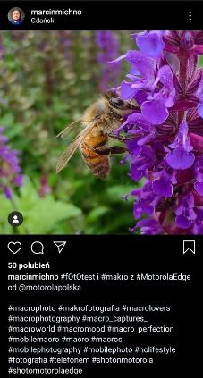
Źródło zdjęcia: https://www.instagram.com/p/CCQWBK3JjwM

Czwarta porada – sprzęt
Mówią, że sprzęt się nie liczy, a kluczowe są umiejętności. To tylko częściowo prawda. Dobrym sprzętem dużo łatwiej o piękne fotografie. Obecne smartfony wyposażone są w liczne ulepszenia, różnorodne obiektywy i oprogramowanie, które ma maksymalnie ułatwić robienie zdjęć. Tak, by techniczne aspekty fotografii nikogo nie powstrzymywały od robienia dobrych zdjęć. Wybierając smartfon ze względu na aparat, zwróć uwagę, jakimi obiektywami dysponuje. Poza obiektywem standardowym, pewnym standardem jest już obecność obiektywów szerokokątnego, który ułatwia zrobienie pięknych zdjęć krajobrazów, oraz teleobiektywu, który pozwala na duże zbliżenia. Sprawdź także, czy telefon umożliwia zdjęcia makro. Wiele marek ma swoje nazwy, w telefonach takich jak motorola edge funkcja ta ma nazwę MacroVision. Różne obiektywy to znaczące ułatwienie w poszukiwaniu nietypowej perspektywy i kreatywnego spojrzenia. Dobrym wyborem będzie więc taki telefon jak motorola edge, która ma zarówno obiektyw ultraszerokokątny, teleobiektyw, tryb makro, jak i standardowy obiektyw o rozdzielczości aż 64 megapikseli. Czemu liczba pikseli ma znaczenie? Z dwóch powodów – duża liczba pikseli pozwala na bardziej szczegółowe zdjęcia. To także pomocne w trybie nocnym. Dzięki funkcji QuadPixel motorola edge łączny 4 piksele w 1, by uzyskać więcej światła w zdjęciach nocnych. To sprawia, że są one jasne i wyraźne.

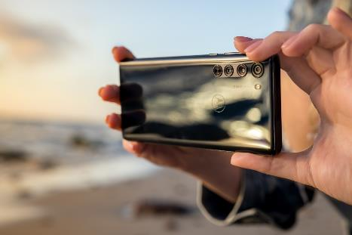

Piąta porada w bonusie
Na koniec pamiętaj, że z wakacji przede wszystkim chcesz przywieźć świetne wspomnienia. Postaraj się więc, tworzyć je na bieżąco i skupić się na tym, co w wakacjach najlepsze. Czasem nawet nieidealne kompozycyjnie zdjęcie może przywołać najlepsze przeżyte emocje, jeśli wyjazd był po prostu świetną zabawą.

ZDJĘCIA w wysokiej rozdzielczości można pobrać tutaj: https://lion.box.com/s/9tk0qm27j7cfw16gxt5mwmxmsr5wod9e

O firmie Motorola
Firma Motorola Mobility LLC została przejęta przez Lenovo Group Holdings w 2015 r. Motorola Mobility jest podmiotem w pełni zależnym Lenovo, który projektuje i produkuje wszystkie telefony komórkowe marki Moto i Motorola.

O firmie Lenovo
Lenovo (HKSE: 992) (ADR: LNVGY) jest firmą z listy Fortune Global 500 o obrotach sięgających 45 miliardów USD i światowym liderem technologicznym w dziedzinie inteligentnej transformacji dzięki infrastrukturze i urządzeniom zapewniającym klientom największe możliwości. Oferta łączących się z siecią urządzeń Lenovo należy do największych na świecie i obejmuje smartfony (Motorola), tablety, komputery PC (ThinkPad, Yoga, Lenovo Legion) i stacje robocze, a także urządzenia AR/VR oraz rozwiązania dla inteligentnych domów i biur. Rozwiązania Lenovo dla centrów danych (ThinkSystem i ThinkAgile) zapewniają pojemność i moc obliczeniową systemom zmieniającym biznes oraz społeczeństwo. Lenovo inspiruje użytkowników do wykorzystania drzemiącego w nich potencjału różnorodności i budowania lepszej przyszłości dla wszystkich. Zachęcamy do obserwowania nas w serwisach LinkedIn, Facebook, Twitter, Instagram, Weibo, śledzenia aktualności w naszym serwisie Storyhub oraz odwiedzania naszej witryny internetowej www.lenovo.com.

